***Приложение № 2***

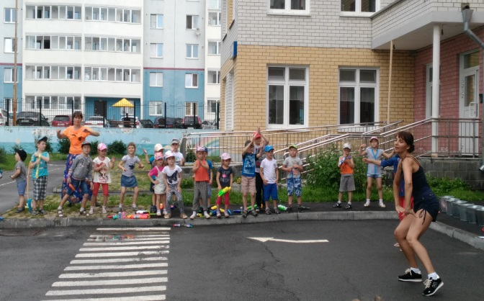 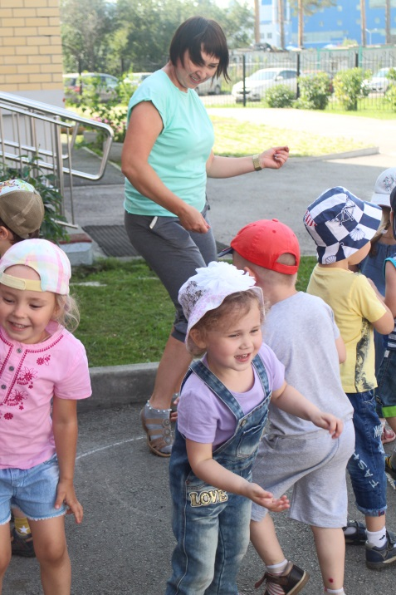

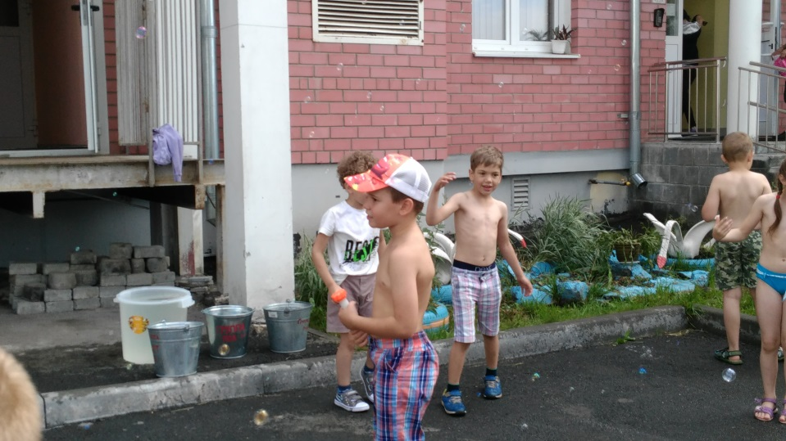

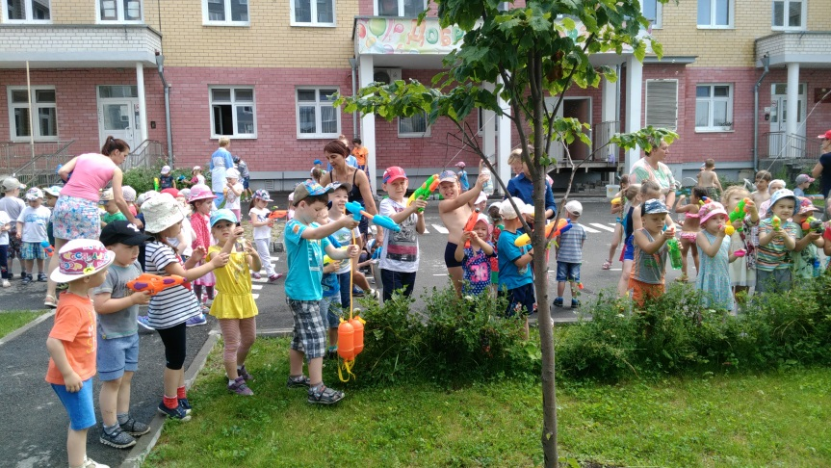

***«Праздник Волшебной воды»***

***Развлечение для детей вторых младших – подготовительных групп.***

***Сценарий подготовила инструктор по физической культуре Хуббатуллина Л.С.***

**Цель**:

- Создать для детей интерактивную атмосферу,

- Показать важное значение и закрепить знания о разных состояниях воды,

- Сохранить и укрепить физическое и психологическое здоровье детей,

- Развитие исследовательских и познавательных навыков и умений.

**Образовательные области**: познание, коммуникация, социализация, художественная литература, физическая культура, труд.

**Оборудование**: водные пистолеты, мыльные пузыри, емкости для воды

Ход праздника: Звучит музыка, дети строятся по периметру площадки.

Ведущий: Ребята сегодня мы с вами собрались на празднике воды. А знаете ли вы для чего нужна вода? Никто и ничто не может обходиться без воды, она нужна на земле и на небе, чтобы пить, чтобы жажду утолить, чтобы что-нибудь помыть, а хозяйкам, чтобы кушанья вкусные варить.

Будем мы с водой играть,

Летний праздник начинать.

Я слышала , что в вашем детском саду обычай есть один.

Всегда друг другу помогать.

И в беде не оставлять.

Вот и я пришла к вам за помощью. В нашем водном царстве государстве вода стала мутной и грязной. Кто то ее загрязнил. И я даже знаю кто. Это грязнуля - микроб. Поможете мне найти грязнулю - микроба и отмыть его.

Дети: Да

Ведущий: Чтобы преодолеть все преграды на пути необходимо размяться

Дети выполняют разминку.

Разминка:

Мы три раза потянулись

Раз, два, три (тянемся руками вверх)

И три раза улыбнулись

Раз, два, три (широко улыбаемся)

Мы три раза наклонились

Раз, два, три (наклоны в стороны)

Из ручья водой умылись

Раз, два, три (имитируют умывание)

Мыли шею и ладошки

Мыли спину, мыли ножки (имитируют мытье)

Раз- присели, раз- привстали (приседают)

Три - в дорогу побежали (бег на месте)

Ведущий: А сейчас я позову моих помощников - капелек

Капельки, дети мои, пора вам в путь дорогу отправляться. Посылаю вас, капельки, на землю. Пролейтесь веселым дождем, напоите землю, деревья цветы, погуляйте. А затем ко мне возвращайтесь.

( Звучит музыка, капельки разбегаются, прыгают, танцуют)

Ведущая: Полетели капельки на землю. Попрыгали, попрыгали, стало им скучно прыгать поодиночке. Собрались они вместе и потекли маленькими ручейками.

( Капельки составляют ручейки, каждая группа берется за руки со своим воспитателем)

Встретились ручейки и стали большой рекой

(Группы выстраиваются в цепочку, изображая речку)

Текла, текла река и превратилась в огромное синее море.

Дети перестраиваются в хоровод и двигаются по кругу.

Плавали, плавали капельки в море, а потом вспомнили, что мама наказывала домой вернуться. А тут как раз солнышко пригрело.

Стали капельки легкими, потянулись вверх (вытягивают руки вверх) и вернулись к маме. Вот какие капельки молодцы.

Вед.: А мы идем дальше в царство водяного. Ой, а он нам тут задания оставил.

Конкурсы с водой:

1)Достать камень из емкости с водой (добежать до емкости, достать камень, вернуться, положить камень в другую емкость)

2)Перенеси воду (стаканчиком перенести воду из одной банки в другую)

3)Варим суп (складываем продукты в кастрюлю)

4)Собираем ракушки (перекладываем ракушки из одного обруча в другой)

Молодцы ребята, а дальше вас ждет следующее испытание

Игра да, нет:

- Можно купаться в незнакомых местах (нет)

- Во время купания можно хватать друг друга за ноги и руки (нет)

- Можно нырять в незнакомых местах (нет)

- Если ты наглотался воды, замерз – купайся дальше? (нет)

- Можно заплывать далеко от берега (нет)

- Можно ли купаться без взрослых (нет)

- Можно ли в жару ходить без головного убора (нет)

- Можно ли загорать целый день (нет)

Ведущий: Ребята, а кто это там впереди, да это же микроб, а давайте его продезинфицируем (дети берут водяные пистолеты и стреляют в микроба, пока он не смоется). Вот мы, наконец, смыли микроба, очистили воду, сделали ее чистой и прозрачной как эти пузырьки. Достаем мыльные пузыри и все вместе создаем пузырьковое царство (после конкурса мыльных пузырей поливаем друг друга из водных пистолетов).

После водных процедур принимаем воздушные ванны и загораем на своих участках.